执行系统的备份与还原
注意：此功能只支持服务器版。

一、备份
V平台有完整的系统备份功能，在控制台构件管理菜单下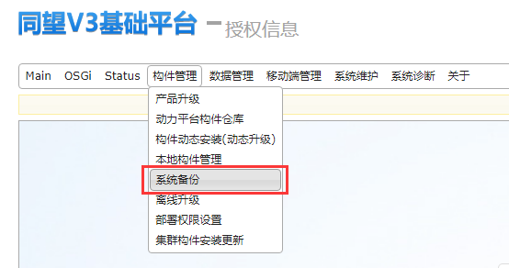
完全备份包括用户配置、主数据库（下图用的是Mssql数据库）、MongoDb文件（上传的附件）。
备份完成后，在已备份记录里可以看到，点击右边“下载”按钮。
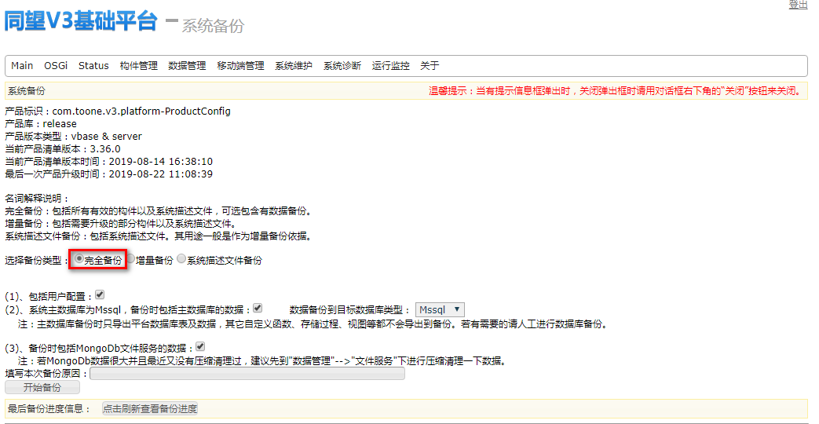
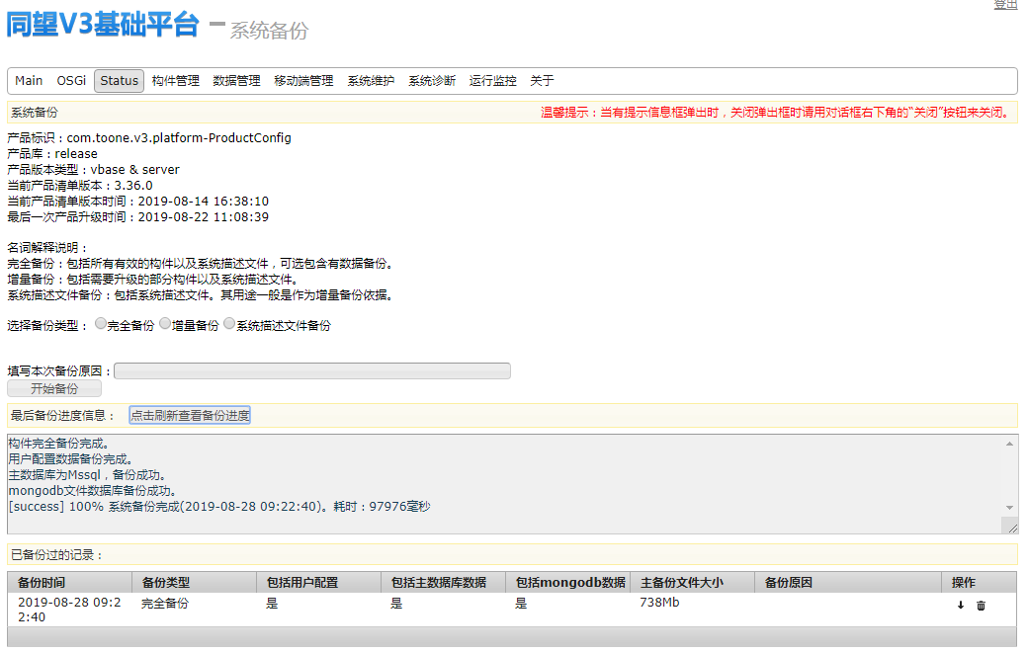显示备份的3个备份文件，分别下载。
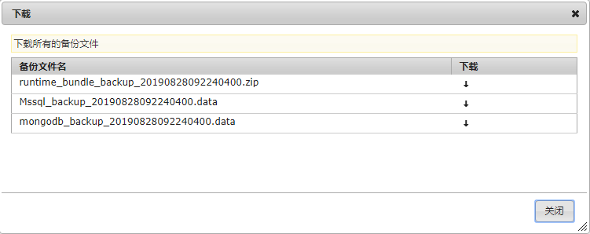
二、还原
准备工作：
1、在数据库里新建一个空库。
2、把下载好的3个备份文件放在同一个目录中。

使用打包工具，选择“系统还原”。
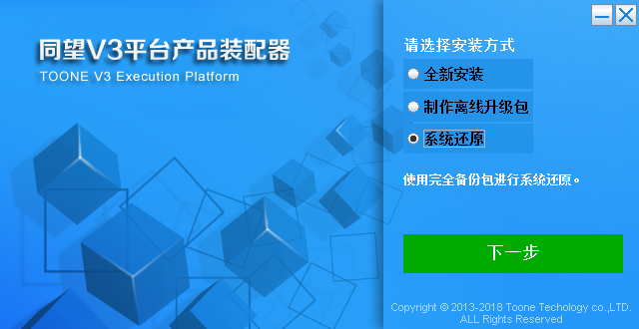
选择备份文件，指定还原目录。
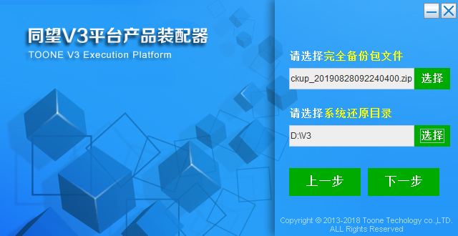
选择需要还原的数据（数据库不勾则初始化新库）。
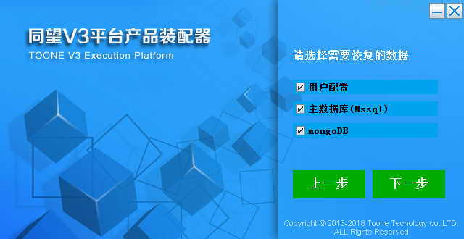
设置数据库信息（就是新建的那个空库）。
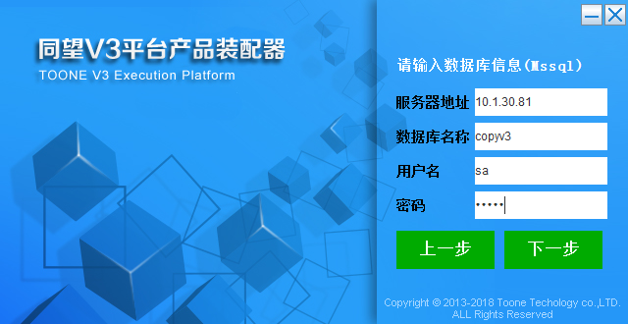
备份的是64位系统则只能还原到64位系统中。
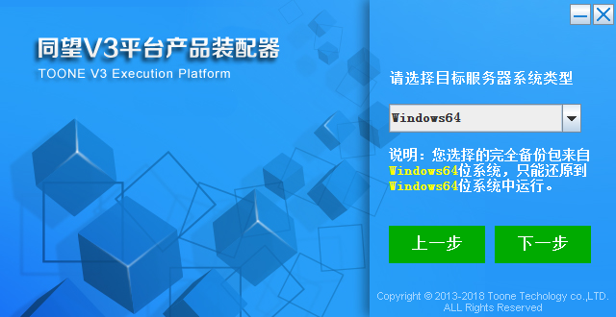
开始打包，等待完成，还原完毕。
